Приложение 7.
Назначение, устройство и принцип работы, подготовку к работе, возможные неисправности и способы их устранения, техническое обслуживание см. паспорт НЗВ.1000.0000.00ПС.
Приложение 7. Таблица 1.

Наименование | Подача, м³/ч (л/с) | Напор, м | Частота вращения (об/мин) С⁻¹ | мощность потребляемая насосом, кВт | Мин. антикавита-ционный подпор при макс. расходе, м | Максимальное рабочее давление при 140⁰С, МПа (кГс/см²), не более | КПД  насосной части, % не менее
ЦМЛ 50/145-2,2/2 | 11 | 28 | 48(2850) | 2,2 | 6 | 1,3(13) | 62
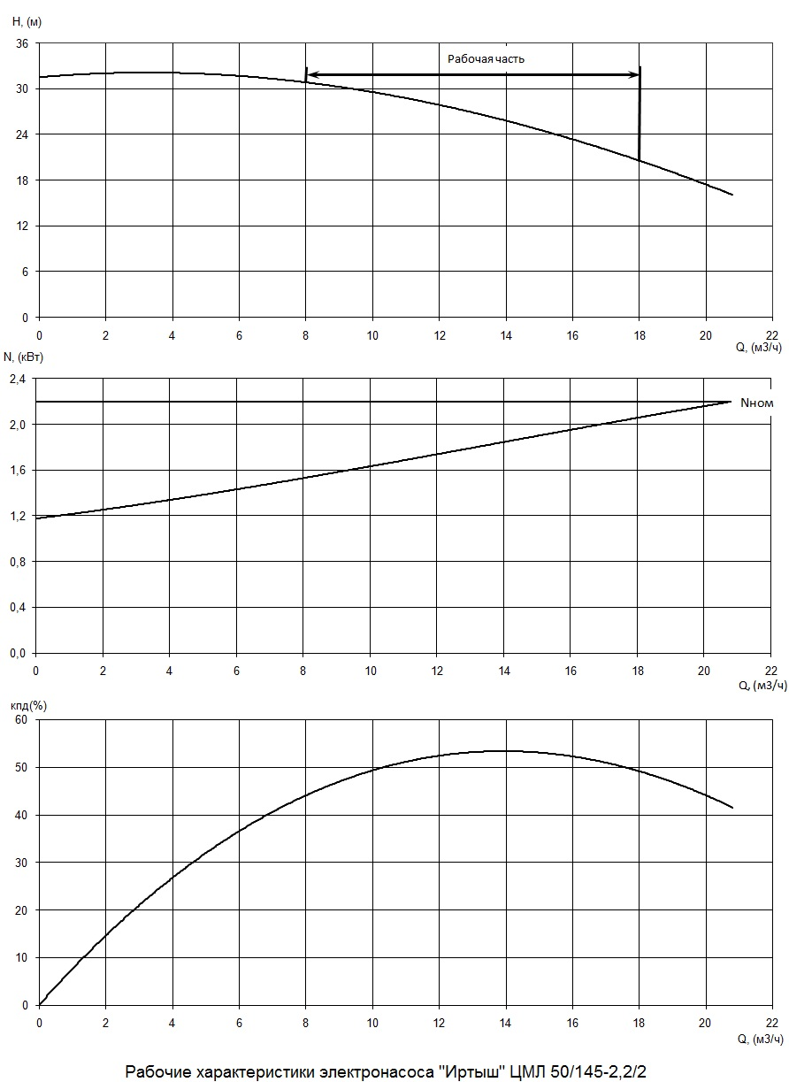
Приложение 7. Рисунок 1.Рабочая характеристика насоса «Иртыш» ЦМЛ 50/145-2,2/2.
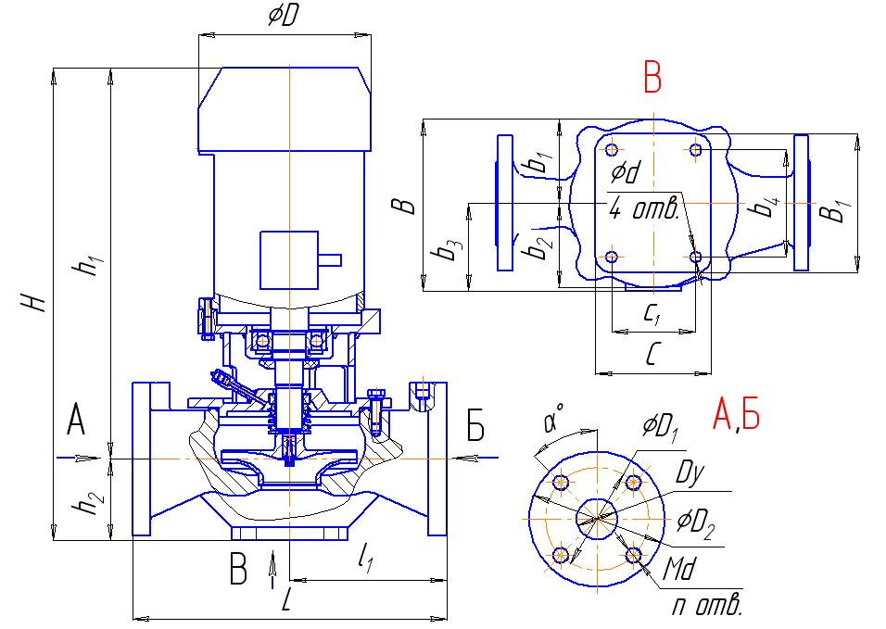

Приложение 7. Рисунок 2. Габаритные и присоединительные размеры электронасоса «Иртыш» ЦМЛ 50/145-2,2/2.
Приложение 7.Таблица 2.
Наименование | Dy | L | l₁ | H | h₁ | h₂ | B | B₁ | b₁ | b₂ | b₃ | b₄ | C | c₁ | фD | фD₁ | фD₂ | фd | Md | n | α⁰ | Вес
Наименование | Dy | мм |  |  |  |  |  |  |  |  |  |  |  |  |  |  |  |  |  |  | градус | кг
ЦМЛ 50/145-2,2/2 | 50 | 320 | 160 | 500 | 400 | 100 | 240 | 170 | 115 | 115 | 125 | 130 | 120 | 80 | 180 | 125 | 165 | 14,5 | 16 | 4 | 45⁰ | 52

